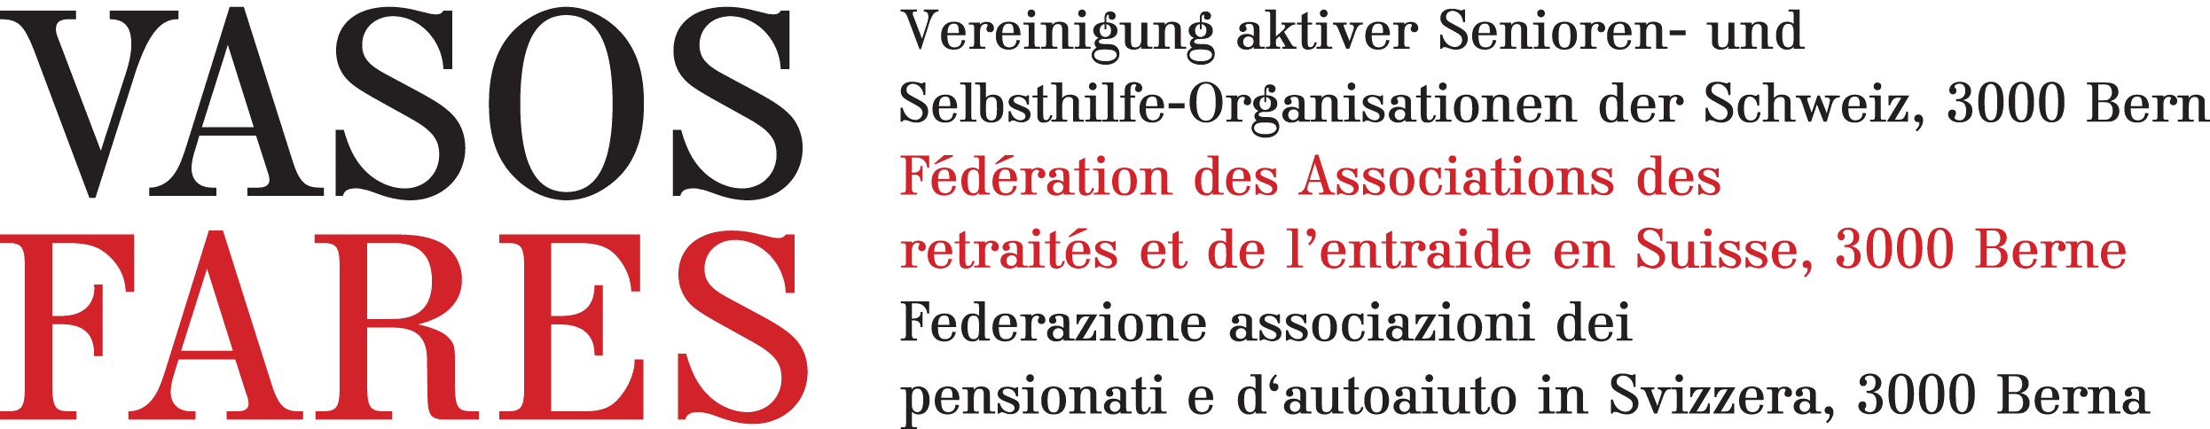

Resolution

Prämienentlastungs-Initiative – JA

Die jährlich ansteigenden Krankenkassenprämien fressen einen immer grösseren Teil der Altersrenten weg. Darum braucht es die Prämienentlastungsinitiative. VASOS unterstützt diese Initiative.

Die Prämienbelastung für untere und mittlere Einkommen und damit auch für die meisten Renteneinkommen ist untragbar geworden. Die durchschnittliche Prämienbelastung der Haushaltsbudgets ist mittlerweile auf 14% gestiegen. Viele Haushalte bezahlen sogar deutlich mehr. So sind 18-20% Prämienbelastung leider keine Seltenheit. Hinter diesen Zahlen stehen Menschen. Darunter viele, die sich mit jedem Prämienanstieg von neuem überlegen müssen, wie sie über die Runden kommen sollen. Werden sie krank oder pflegebedürftig stehen sie vor noch grösseren finanziellen Problemen. Zudem sind sie dann noch mit zusätzlichen Kosten konfrontiert: Selbstbehalt, Pflegebeitrag, Spitaltaxe, Spitexbeteiligung, Kosten für Medikamente…

Resolution

OUI à l’initiative d’allègement des primes

Les hausses annuelles des primes de l’assurance maladie absorbent une part toujours plus grande des rentes de vieillesse. D’où la nécessité de l’initiative d’allègement des primes. La FARES soutient cette initiative.

La charge que représentent les primes pour les bas et moyens revenus, et donc aussi pour la plupart des revenus provenant de rentes, est devenue insupportable. La charge moyenne des primes a augmenté pour constituer désormais 14 % du budget des ménages. Nombre d’entre eux paient même nettement plus. Ainsi, une charge de 18 à 20 % n’est malheureusement par rare. Derrière ces chiffres, il y a des personnes. Et parmi elles, beaucoup qui doivent se demander à chaque nouvelle augmentation des primes comment elles vont pouvoir boucler leur fin de mois. Si elles tombent malades ou deviennent dépendantes de soins, elles sont alors confrontées à des problèmes financiers encore plus grands. Elles doivent en outre faire face à des frais supplémentaires : quote-part individuelle, contribution aux coûts des soins, taxe hospitalière, participation aux coûts des soins à domicile, frais pour l’achat de médicaments…

Risoluzione

SI all‘iniziativa per premi della cassa malati meno onerosi

Il continuo aumento annuale dei premi di cassa malati rosicchia una parte importante delle rendite della vecchiaia. Per questo un’iniziativa per diminuire tali oneri è necessaria. La FARES la sostiene.

L’onere dei premi della cassa malati è diventato insopportabile per i redditi medi e bassi e di riflesso anche per i redditi dei pensionati. Il carico medio di tali premi che aggravia il bilancio familiare è nel frattempo salito del 14%. Molte economie domestiche pagano addirittura oltre. Oneri del 18-20% relativi ai premi di cassa malati non sono un‘eccezione. E dietro a tali cifre vi sono persone, le quali ad ogni aumento di premio, sono costrette ricalcolare il loro bilancio casalingo per poter giungere alla fine del mese. Se dovessero ammalarsi o necessitare di cure, sono confrontate con maggiori difficoltà finanziarie. Devono inoltre far fronte a costi supplementari quali le franchigie, le partecipazione alle spese di cura e di Spitex, le tasse ospedaliere, i costi per i medicinali…

Für Rückfragen / Contact / Richieste:
Bea Heim, Co-Präsidentin, 079 -790 52 03
Jacques Morel, coprésident, 079 - 606 50 85
Lindo Deambrosi, vicepresidente, 079 - 686 86 01

Bern, 12.4.2019

